Лабораторная 1
4. Создать список фамилий студентов группы, используя пример 1. Отсортировать список в алфавитном порядке и сохранить его в новом файле.
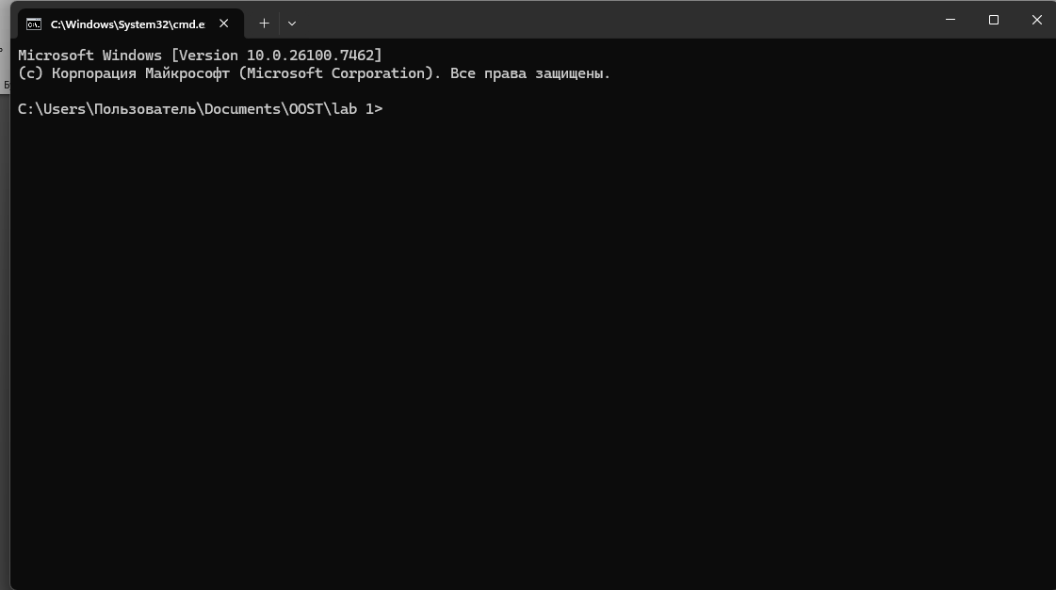
Создаем список в текстовом файле group.txt, не выходя из терминала, с помощью команды copy con. Чтобы выйти из редактирования файла, нажимаем горячие клавиши: CTRL + Z
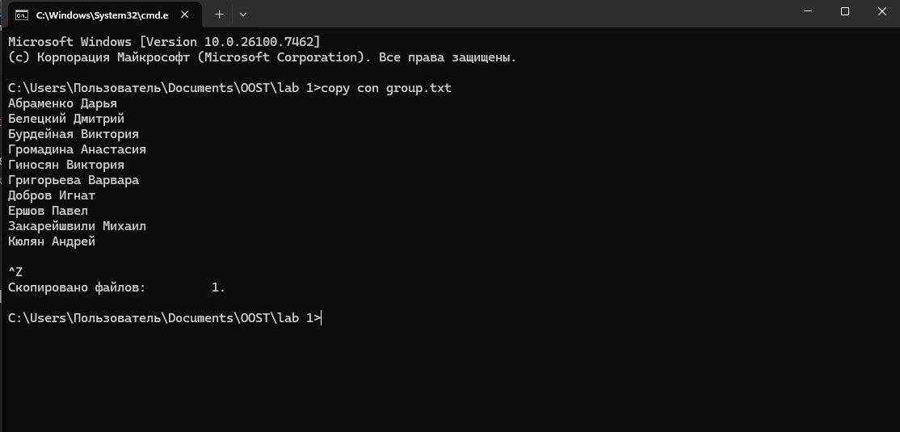
Используем команду sort для сортировки строк файла group.txt в алфавитном порядке и сохраняем результат в новый файл group2.txt.
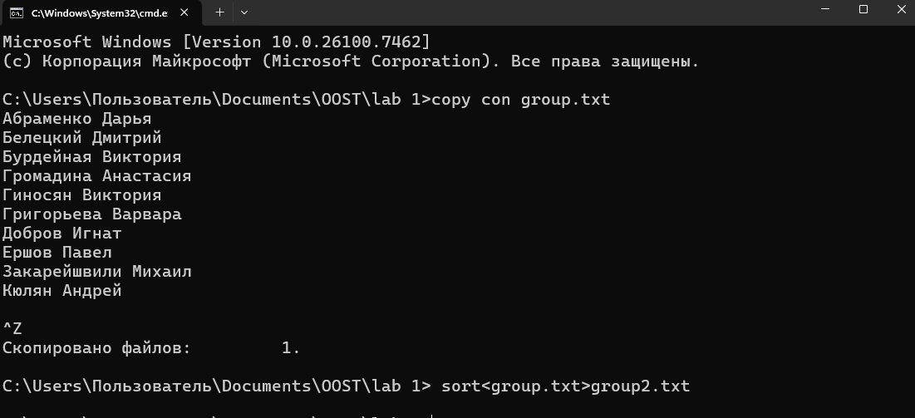
Итог:
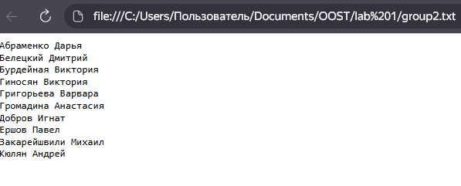
5. Создать текстовый файл, содержащий справочные сведения по командам DIR, COPY, XCOPY.
Создаем справочные сведения для команд dir, copy, xcopy с ключом /?. Для того чтобы сведения создавались последовательно, команды разжеляются амперсандом (&). Перенаправляем все справочные сведения в новый файл helplist.txt.

Итог (не весь тект, но программа сработала):
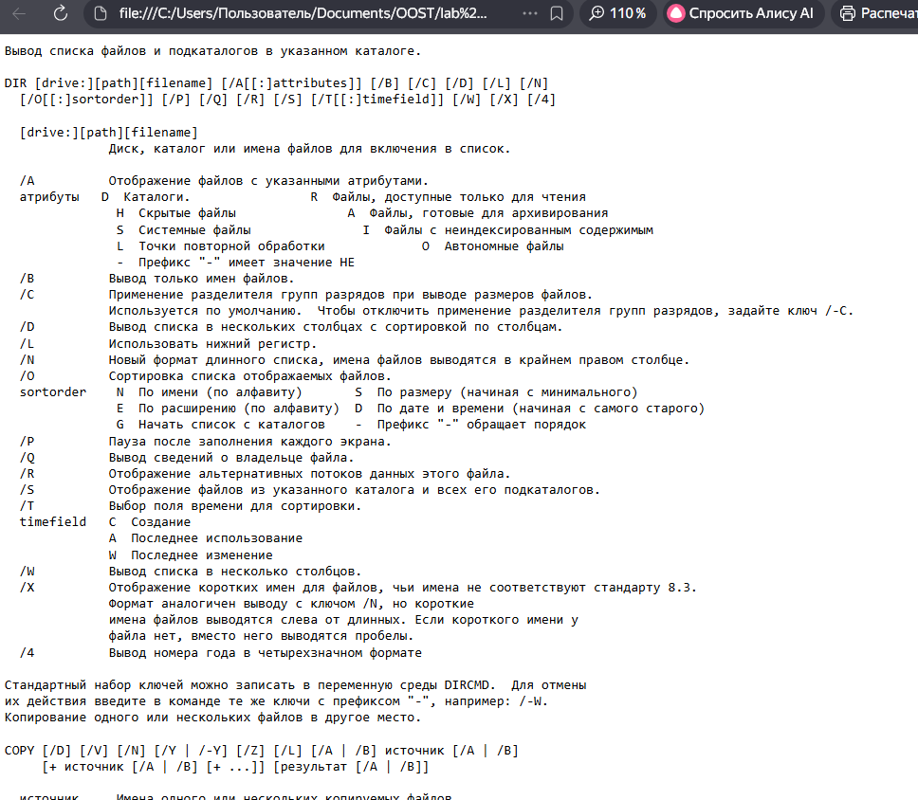
6. Вывести содержимое указанного в табл.2 каталога по указанному формату на экран и в файл.
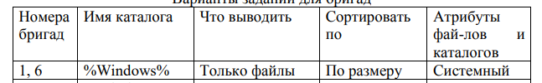
- Только файлы, сортировка – по размеру, атрибут – системный;
С помощью ключа /A создаем системный атрибут (S). Ключ /O отвечает за сортировку (S – по размеру). Добавляем ключ /S, обрабатывающий файл во всех вложенных папках указанного пути. Так как выводит очень много файлов, добавляем команду MORE чтобы просматривать вывод поэкранно.
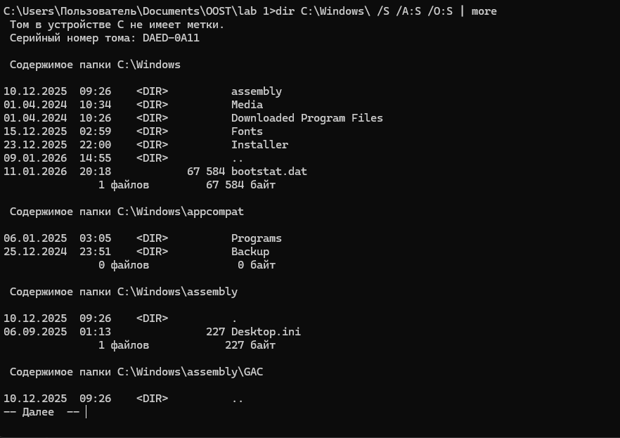
Так же выводим результат в файл
7. Скопировать все имеющиеся в каталоге Windows растровые графические файлы в каталог WinGrafika на диске С:. Если диск С: недоступен, использовать любой другой доступный диск.
C помощью команды xcopy и ключа S копируем все файлыс расширением .jpg в каталог WinGrafika на диске С.
